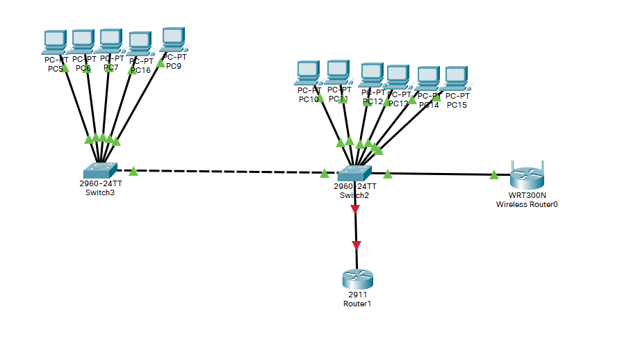
В этой лабороторной использовалось:
2 коммутатора Cisco 2960
маршрутизатор Cisco 2911
роутер Cisco WRT300N
11 Компьютеров
Switch3:2 отдел
Switch2:1 отдел
Справа от обоих зона отдыха
Снизу switch2:отдел 3
Отделы | Диапазон адресов | Маска сети
2 | 2-63 | 255.255.255.192
1 | 65-127 | 255.255.255.192
Зона отдыха | 130-191 | 255.255.255.192
3 | 193-255 | 255.255.255.192

